**Знаменательные и памятные даты Иркутской области в 2025 году**

[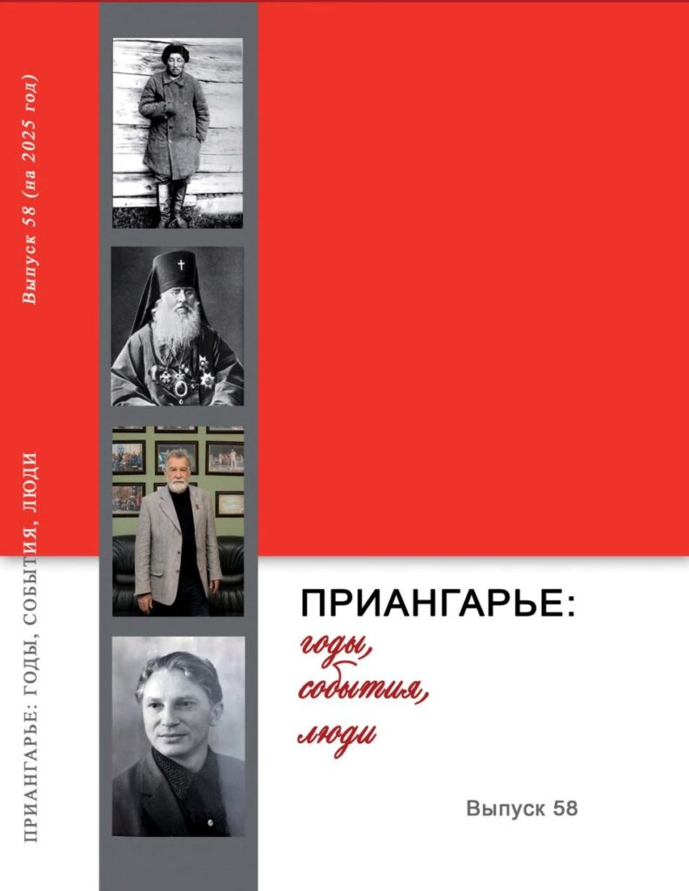](https://i.irklib.ru/web/index.php?S21COLORTERMS=0&LNG=&Z21ID=GUEST&I21DBN=HRONP_FULLTEXT&P21DBN=HRONP&S21STN=1&S21REF=10&S21FMT=briefHTML_ft&S21CNR=5&C21COM=S&S21ALL=%3c.%3eI=irkkzd/2025/58%3c.%3e&USES21ALL=1)

***1 января 1930 г.95 лет назад родился Пакулов Глеб Иосифович*** (1.1.1930, с. Буссе Амурской обл. – 11.3.2011, г. Иркутск), писатель, поэт, член Союза писателей СССР (1977).

Учился в художественной студии при театре «Красный Факел» (Новосибирск). Окончил речное училище № 3 Амурского речного пароходства по специальности «судовой механик». Получил геологическое образование в Иркутском горном институте и Киевском государ-ственном университете.

С 1959 г. жил в Иркутске. Работал геофизиком-съемщиком, был отрядным геофизиком в геологоразведочных партиях Иркутской области.

Первые произведения писателя были опубликованы в газете «Советская молодежь». После выхода в Восточно-Сибирском книжном издательстве сборника «Славяне» (1964) литературная деятельность стала для него основной. Автор исторических романов «Варвары» (1976) и «Гарь» (2005), а также исторических повестей и сказок для детей.

Награжден медалями «300 лет российскому флоту», «Адмирал флота Советского Союза Н. Г. Кузнецов» (1998). Лауреат премии губернатора Иркутской области (2006).

***8 января 1935 г.90 лет назад в Иркутске открылся областной театр кукол «Аистенок».***

***11 января 1925 г.Родился Клименко Сергей Васильевич*** (11.1.1925, д. Зозов Винницкой обл. – 21.1.1945, г. Бромберг, Польша), Герой Советского Союза (24.3.1945), гвардии рядовой.

С 1935 по 1942 г. жил в г. Зиме Иркутской области. Окончил Зиминскую среднюю школу № 76.

В 1942 г. призван в ряды Красной армии. Воевал на 1-м и 2-м Белорусском фронтах в должности наводчика станкового пулемета 113-го гвардейского полка 38-й гвардейской Лозовской дивизии. Погиб в бою при освобождении г. Бромберга (Быдгощ) в Польше.

Награжден медалями: «За боевые заслуги» (1944), «За отвагу» (1944), «Золотая звезда» (1945); орденом Ленина (1945).

В г. Зиме именем героя названа улица (1965), школа № 10 (1966), установлена мемориальная доска на здании ОВО МВД России «Зиминский»,

***11 января 1935 г.90 лет назад родился Иоффе Сергей Айзикович*** (11.1.1935, г. Смоленск – 24.1.1992, г. Иркутск), поэт, писатель, член Союза писателей СССР.

Окончил Иркутский государственный педагогический институт (1956). Работал на Иркутской студии телевидения, в газете «Советская молодежь», Иркутской студии кинохроники. Более двадцати фильмов было снято по его сценариям.

Впервые стихи С. Иоффе были опубликованы в 1953 г. в иркутской областной газете «Советская молодежь». Первая подборка стихов опубликована в коллективном сборнике «Молодая Ангара» (Иркутск, 1955). В 1978 г. вышла книга «Первый перегон», состоящая из очерков для документальных фильмов.

В последние годы жизни Иоффе работал в жанре прозы, вышли повести «Был человек» (Иркутск, 1986) и «Любит, не любит…» (Иркутск, 1993), изданная посмертно.

11 января 2003 г. Иркутским отделением Союза российских писателей была учреждена литературная премия им. Сергея Иоффе.

***14 января 1950 г. 75 лет назад родился Зарубин Николай Капитонович*** (14.1.1950, г. Тулун), писатель, поэт, журналист, краевед, член Союза писателей России (2000), Союза журналистов России.

Окончил факультет журналистики Иркутского государ-ственного университета. Работал в газете «Путь к коммунизму» (Тулун).

Первая книга стихотворений «Родимая сторона» вышла в 1997 г. в городе Зиме. Первая книга произведений в прозе «Послужи земле» издана в Иркутске в 2000 г.

Автор книг: «Осенние песни» (Красноярск, 2007), «Пока жива память» (Красноярск, 2007), «Крестный ход» (Иркутск, 2013), «Надсада» (Москва, 2014), «Духов день» (Москва, 2017), «Сибирская глубинка и Валентин Распутин: заметки провинциала» (Москва, 2018) и др.

Лауреат конкурса им. А. А. Ржанова ИРО «Союз журналистов» (1990), Всесибирского конкурса «Сибирь – территория надежды» (2005), премии им. писателя Алексея Зверева (2006). Награжден медалью «Василий Шукшин» (2014).

***19 января 1925 г.100 лет назад родился Кузнецов Илья Иннокентьевич*** (19.1.1925, с. Малая Елань Иркутской губ.\*\* – 12.3.2003, г. Иркутск), доктор исторических наук (1973), профессор Иркутского государственного университета (с 1976 г.), заслуженный деятель науки РФ (1985), действительный член Академии гуманитарных наук (1997).

Окончил Иркутский государственный университет, историческое отделение (1946), аспирантуру (1950). Работал в этом же университете.

Автор более 280 научных работ по истории Гражданской и Великой Отечественной войн, истории промышленности и сельского хозяйства Сибири, советско-монгольских отношений.

Принимал участие в выявлении имен иркутян, погибших на фронте, данные о которых опубликованы в многотомной книге «Память». Был лично знаком и вел обширную переписку с видными полководцами Г. Жуковым, А. Еременко, К. Рокоссовским, С. Бирюзовым, И. Федюнинским, А. Белобородовым и др.

Подготовил 20 кандидатов наук, читал лекции в Берлинском и Улан-Баторском университетах.

Издал мемуары «Страницы жизни историка» (Улан-Удэ, 2001).

Награжден 7 медалями, в том числе двумя монгольскими.

***22 января 1935 г. 90 лет назад вышел первый номер газеты «Ангарские огни».***

Одна из старейших газет области. Несколько раз меняла названия: «Сталинский путь» (1935–1957), «Ленинские заветы» (1957–1962), с 1962 г. – «Ангарские огни», названа в честь окончания строительства Иркутской ГЭС.

***1 февраля  1825 г.\*200 лет назад родился архиепископ Вениамин (в миру Василий Антонович*** ***Благонравов)*** (1.2(20.1).1825, с. Тарадеи Тамбовской губ.\*\* – 2(14).2.1892, г. Иркутск), архиепископ Иркутский и Нерчинский, миссионер и писатель.

***1 февраля 1900 г.\* 125 лет со дня открытия школы*** ***с. Баклаши.***

***1 февраля 1940 г. 85 лет назад родился Волков Юрий Николаевич*** (1.2.1940, г. Иркутск – 23.10.2020, г. Иркутск), мастер спорта международного класса, заслуженный тренер СССР по легкой атлетике (1981).

Основатель иркутской школы по прыжкам с шестом. Подготовил трех заслуженных мастеров спорта СССР, 26 мастеров спорта международного класса, 103 мастеров спорта.

За высокие достижения в сфере развития спорта и в общественной деятельности во благо Иркутской области отмечен знаком отличия «За заслуги перед Иркутской областью» (2013).

***3 февраля 1950 г. 75 лет назад родился Блудов*** ***Василий Васильевич*** (3.02.1950, г. Солнечногорск Московской обл.), доктор физико-математических наук (1997).

Окончил Новосибирский государственный университет (1972). После окончания вуза приглашен на работу на математический факультет Иркутского государственного университета. Более 30 лет являлся профессором кафедры алгебры и геометрии ИГУ.

Область научных интересов: теория групп, компьютерная алгебра. Создатель собственного научного направления в данной области.

Под его руководством были защищены три кандидатские диссертации. Награжден нагрудным знаком «Почетный работник высшего профессионального образования Российской Федерации», почетными грамотами Иркутского государственного университета, Восточно-Сибирской государственной академии образования, Байкальского государственного университета экономики и права.

Ветеран труда (с 2003 г.).

***5 февраля 1930 г.95 лет назад родилась Галкина Валентина Ивановна*** (05.2.1930, д. Акутиха Быстро-Истокского района Алтайского края – 13.12.2022, г. Иркутск), экскурсовод.

До начала Великой Отечественной войны переехала в село Троицк Усольского района. Окончила Иркутский государственный университет по специальности «географ» (1953). После его окончания работала преподавателем Магаданского горно-геологического техникума. В 1955 г. вместе с семьей переехала в Листвянку, где преподавала географию и биологию в школе. С 1960 г. работала в Лимнологическом институте СО РАН: лаборантом, младшим научным сотрудником, научным сотрудником института, заведующим отделом эксплуатации.

Автор книги «60 минут о Байкале» (Иркутск, 1979, 1980), автор текстов в фотоальбомах: «Свидание с Байкалом» (Иркутск, 1998), «Неповторимый Байкал» (Иркутск, 2001, 2004).

За плодотворную работу В. И. Галкина награждена медалями «За доблестный труд» (1970), «За трудовую доблесть» (1975), орденом Дружбы (1966), «За заслуги в прессе» (Япония), монгольской медалью «Дружба», медалью «Ветеран труда» (1985), почетным знаком «Серебряная сигма Сибирского отделения РАН» (2007).

«Заслуженный ветеран Сибирского отделения РАН» (1983), «Заслуженный работник культуры РФСР» (1987), «Почетный гражданин Иркутского района» (2005), Лауреат премии «Интеллигент провинции» (2000), международной награды «Женщина – хранительница Байкала» (2000).

На фасаде здания Байкальского музея СО РАН установлена мемориальная доска В. И. Галкиной.

***8 февраля 1960 г. 65 лет назад основан Восточно-Сибирский институт медико-экологических исследований*** в г. Ангарске приказом министра здравоохранения РСФСР.

Первоначально назывался Ангарский научно-исследовательский институт гигиены труда и профессиональных заболеваний Министерства здраво-охранения РСФСР.

Инициатор создания и первый директор института – заведующий кафедрой гигиены труда Иркутского государственного медицинского института И. В. Олюнин.

В 1982 г. институт переехал в специально для него построенное здание. С 1993 г. на базе клиники функционирует областной профпатологический центр, с 2007 г. – центр диагностики и лечения остеопороза.

В институте сформировалась сибирская научная школа по проблемам медицины труда, которая входит в список ведущих научных школ России.

***13 февраля 1950 г.75 лет назад родился Дейкун Владимир Васильевич*** (13.2.1950, г. Иркутск – 14.8.2016, г. Иркутск), художник, дизайнер, книжный график. Член Союза художников и Союза дизайнеров РФ.

Окончил Иркутское училище искусств (1977).

С 1982 г работал художником в творческо-производственных мастерских Художественного фонда РСФСР. Преподавал в Иркутском художественном училище им. И. Л. Копылова и на кафедре дизайна ИРНИТУ. Сотрудничал с Восточно-Сибирским книжным издательством.

В качестве творческого направления Владимир Васильевич выбрал прикладную графику. Разработал фирменный стиль и пространственное решение музейной экспозиции «На антресолях» в Культурном центре Александра Вампилова и фирменный стиль Иркутского областного краеведческого музея. Автор эмблемы к 95-летию газеты «Восточно-Сибирская правда» и 50-летию Иркутского театрального училища.

Лауреат областной конференции «Молодость. Творчество. Современность» и Фонда Александра Вампилова. Удостоен премии губернатора Иркутской области (2005).

***15 февраля 1985 г. 40 лет назад создано иркутское творческое объединение самодеятельных художников «Бабр».***

Председателем объединения выбран художник Г. А. Хомкалов. В 1986 г. организован художественный совет «Бабра», утверждены устав объединения и план работы. Первая выставка состоялась в здании Спасской церкви.

***17 февраля 1945 г.80 лет назад родился Владимир Петрович Скиф*** (17.02.1945, пос. Куйтун Иркутской обл.), поэт, редактор, член Союза писателей СССР (1989).

С 1967 г. живет в Иркутске.

Окончил Тулунское педагогическое училище (1963), отделение журналистики Иркутского государственного университета (1975).

Работал художником-оформителем на Иркутском машиностроительном заводе, рабочим сцены в Иркутском театре музыкальной комедии, художественным руководителем Дома культуры завода им. В. В. Куйбышева.

С 1978 по 1983 г. – старший инспектор Иркутского облкниготорга.

С 2009 по 2011 г. – председатель Правления Иркутского отделения Союза писателей России, секретарь Правления Союза писателей России, член Приемной коллегии Союза писателей России, член редколлегии журнала «Подъем» (Воронеж), заведующий отделом поэзии журнала «Сибирь» (Иркутск).

Первая книга «Зимняя мозаика» вышла в серии «Бригада» (Иркутск, 1970). В 2019 г. издано собрание сочинений в 7 томах (Иркутск).

С 1970-х годов стал публиковаться под псевдонимом Скиф, в 2015 г. официально сменил фамилию Смирнов на Скиф.

Лауреат Всероссийской литературной премии им. П. Ершова (2009), премии «Имперская культура» им. Эдуарда Володина (2014), Всероссийской литературной премии им. Николая Клюева (2014); победитель Международного поэтического конкурса «Золотое перо России» (2008), обладатель Золотой Есенинской медали «За верность традициям русской культуры и литературы» и др. Награжден орденом «За службу России», девятью медалями, в том числе им. маршала Жукова, адмирала флота Кузнецова. Лауреат премий губернатора Иркутской области (в составе авторских коллективов – 2010, 2011, 2015).

***19 февраля 1940 г.85 лет назад родился Спирин Виктор Михайлович*** (19.2.1940, пос. Багдарин Баунтовского района Республики Бурятия), инженер, строитель, почетный гражданин Иркутской области (2010), г. Зимы (2023).

Окончил Ангарский строительный техникум, Иркутский политехнический институт по специальности «инженер промышленно-гражданского строительства», Ленин-градский экономический институт, Академию общественных наук при ЦК КПСС.

Принимал участие в строительстве крупнейших производственных комплексов, предприятий Иркутской области.

В 1977 г. за успехи по строительству химического завода города Саянска и организацию строительства в совхозах и колхозе Зиминского района избран первым секретарем Зиминского горкома КПСС, в этой должности проработал до 1983 г.

С 1983 по 1988 г. работал секретарем Иркутского обкома КПСС по строительству и лесной целлюлозно-бумажной и деревообрабатывающей промышленности.

Первый секретарь обкома КПСС Иркутской области (1990–1991), народный депутат России (1990–1993). Заместитель председателя Общественной палаты Иркутской области всех созывов (с 2007 г.), председатель Общественного совета при аппарате губернатора и Правительства Иркутской области.

Награжден: медалью «За строительство Байкало-Амурской магистрали» (1986), знаком шахтерской славы III степени (1988), медалью Алексея Орлова от Центрального правления Ассоциации «Росохотрыбо-ловсоюз», почетной грамотой губернатора Иркутской области (2005), памятным знаком мэра города Иркутска «Иркутск 350», памятным знаком губернатора Иркутской области «Иркутск 350», знаками общественного поощрения «75 лет Иркутской области» (2012) и «80 лет Иркутской области» (2017).

Ветеран труда Иркутской области (1989).

***19 февраля 1950 г.75 лет назад родилась Сидоренко Валентина Васильевна*** (19.2.1950, г. Иркутск – 25.2.2024, г. Иркутск), поэт, публицист, член Союза писателей России (1981).

Работала проводником на пассажирских поездах, начальником в почтовых вагонах, корреспондентом заводской многотиражной газеты, художником, администратором кукольного театра.

В 1970 г. ее стихотворения были отмечены дипломом I степени на конференции «Молодость. Творчество. Современность».

Продолжила свою деятельность писателем. Первая книга «Сок подорожника» издана в 1981 г. в Иркутске. В 1988–1993 гг. являлась редактором и составителем газеты-альманаха «Литературный Иркутск».

Автор и ведущая цикла телевизионных передач «Путь к отчему дому», организатор ежегодных «Иннокентьевских чтений» в Иркутске.

Награждена грамотами мэра, губернатора, патриарха Алексия II.

Лауреат премии губернатора Иркутской области (2007), премии журнала «Наш современник» (2014), Всероссийской премии «Золотой витязь» (2016), Национальной премии им. Эдуарда Володина «Имперская культура» (2019).

***3 марта 1950 г.75 лет назад родился Орсоев Валерий Петрович*** (3.3.1950, с. Олха Шелеховского района), фотохудожник, член Союза журналистов России (с 1982 г.) и Союза фотохудожников России (с 1990 г.).

Работал тренером по конькобежному спорту в Иркутске, фотокорреспондентом в газете «Советская молодежь», специальным фотокорреспондентом по Сибири и Дальнему Востоку в газете «Советский спорт».

Автор и соавтор фотоальбомов о Байкале, Иркутске, об истории и культуре Усть-Ордынского Бурятского округа.

Удостоен звания «Лучший спортивный фотокорреспондент Иркутской области XX века» (2000). Лауреат международных конкурсов, имеет награды FIAP (Европейский союз фотохудожников).

***4 марта 1950 г. 75 лет со дня открытия в Иркутске планетария***. С инициативой создания в Иркутске планетария, который стал бы «центром распространения астрономических знаний для Сибири и Дальнего Востока», выступил А. А. Каверин, заведующий Службой солнца астрономической обсерватории ИГУ.

В 1949 г. здание бывшей церкви во имя Святой Живоначальной Троицы в Иркутске и жилого каменного дома при ней было передано областному отделу культурно-просветительной работы для размещения в них планетария и служебных помещений.

В день открытия планетария, 4 марта, кандидат физико-математических наук В. И. Курышев прочел лекцию на тему: «Наука и религия о строении Вселенной».

Иркутский планетарий долгие годы был единственным планетарием от Томска до Благовещенска. Для работы использовалась аппаратура «УП-1» (упрощенный планетарий) и аппарат «Малый Цейсс». Просветительские лекции читали ученые Г. Г. Люшин, братья В. Я. и Г. Я. Цепуриты, С. В. Филиппов, Н. Д. Скрипко и др.

В помещениях бывшего Троицкого храма планетарий работал до своего закрытия (1986).

В 2015 г. планетарий был возрожден, расположен в 130 квартале г. Иркутска.

В электронной краеведческой библиотеке «Хроники Приангарья» опубликован календарь знаменательных и памятных дат на 2025 год по Иркутской области «[Приангарье: годы, события, люди](https://i.irklib.ru/web/index.php?S21COLORTERMS=0&LNG=&Z21ID=GUEST&I21DBN=HRONP_FULLTEXT&P21DBN=HRONP&S21STN=1&S21REF=10&S21FMT=briefHTML_ft&S21CNR=5&C21COM=S&S21ALL=%3C.%3EI=irkkzd%2F2025%2F58%3C.%3E&USES21ALL=1" \t "_blank)«, подготовленный Иркутской областной библиотекой им. И.И. Молчанова-Сибирского.

Календарь знаменательных и памятных дат Иркутской области издается Молчановкой с 1965 года. Его цель – распространение знаний об истории нашего края. В издании отражаются важнейшие события региональной истории, экономической, политической, общественной, научной и культурной жизни. Особое внимание уделяется выдающимся людям, имена которых связаны с Иркутской областью. Настоящее издание является 58-м по счету выпуском Календаря.

Пособие включает: перечень памятных дат и справок к ним, статьи к отдельным событиям, три вспомогательных указателя, список  
сокращений и список авторов. Даты в перечне расположены в хронологическом порядке (по месяцам и числам).

Все календари знаменательных и памятных дат Иркутской области, выпущенные Молчановкой с 1965 по 2024 г., доступны пользователям на сайте электронной краеведческой библиотеки «[Хроники Приангарья](https://i.irklib.ru/web/index.php?S21COLORTERMS=0&LNG=&Z21ID=GUEST&I21DBN=HRONP_FULLTEXT&P21DBN=HRONP&S21STN=1&S21REF=10&S21FMT=briefHTML_ft&S21CNR=5&C21COM=S&S21ALL=%3C.%3EI=irkkzd%3C.%3E&USES21ALL=1)».

Авторский коллектив выражает благодарность всем, кто принял участие в подготовке Календаря, и будет признателен за предложения по содержанию и форме издания.

**Ознакомиться с календарем и узнать поближе родной край вы можете, посетив сайт «Хроники Приангарья» по** [**ссылке**](https://i.irklib.ru/web/index.php?S21COLORTERMS=0&LNG=&Z21ID=GUEST&I21DBN=HRONP_FULLTEXT&P21DBN=HRONP&S21STN=1&S21REF=10&S21FMT=briefHTML_ft&S21CNR=5&C21COM=S&S21ALL=%3C.%3EI=irkkzd%2F2025%2F58%3C.%3E&USES21ALL=1)